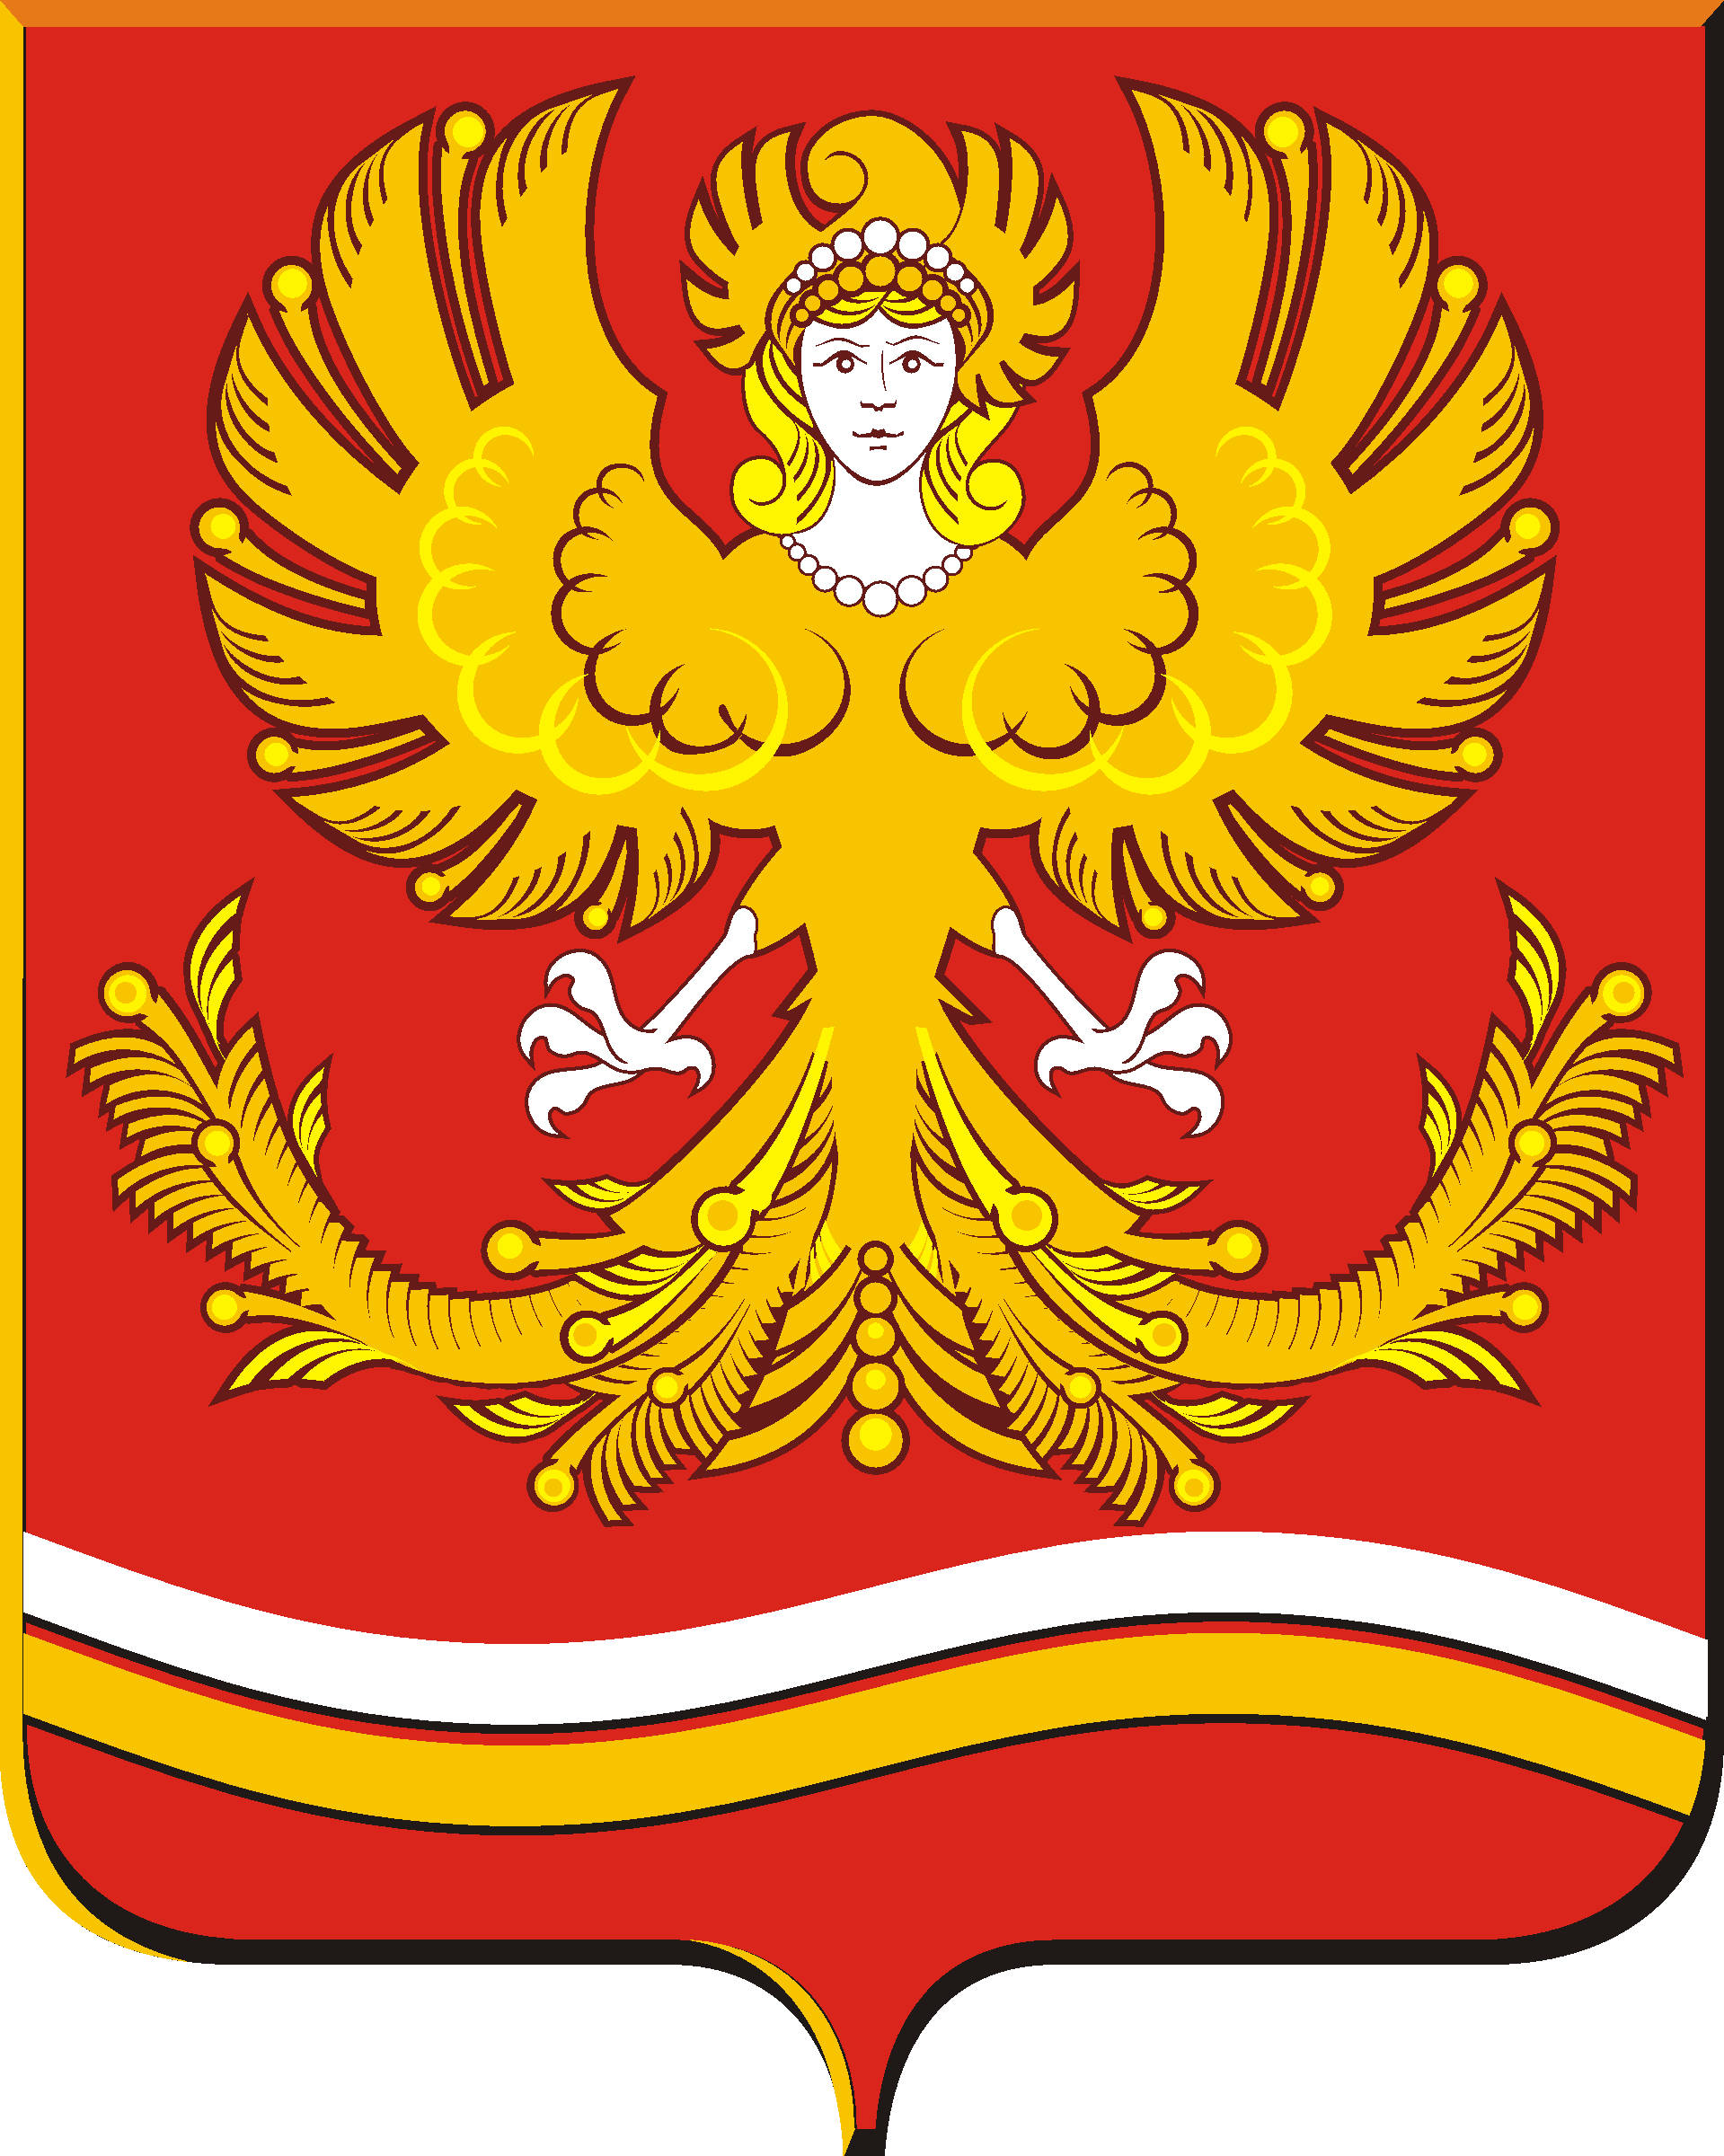

Администрация Михайловского муниципального образования
ПОСТАНОВЛЕНИЕ

от 09.08.2023 года № 233
г. Михайловск

Об утверждении Административного регламента предоставления муниципальной услуги «Перевод жилого помещения в нежилое помещение и нежилого помещения в жилое помещение»
на территории Михайловского муниципального образования»

В целях приведения муниципальных правовых актов Михайловского муниципального образования в соответствие с действующим законодательством Российской Федерации и Свердловской области, Жилищным кодексом Российской Федерации от 29.12.2004г. № 188-ФЗ, в соответствии с Федеральным законом от 6 октября 2003 года № 131-ФЗ «Об общих принципах организации местного самоуправления в Российской Федерации», Федеральным законом от 27 июля 2010 года № 210-ФЗ «Об организации предоставления государственных и муниципальных услуг», Постановлением Администрации Михайловского муниципального образования от 17.12.2018 № 426 «Об утверждении порядка разработки и утверждения административных регламентов, предоставления муниципальных услуг», руководствуясь Уставом Михайловского муниципального образования, Администрация Михайловского муниципального образования

ПОСТАНОВЛЯЮ:
1.Утвердить административный регламент предоставления муниципальной услуги «Перевод жилого помещения в нежилое помещение и нежилого помещения в жилое помещение»
на территории Михайловского муниципального образования в новой редакции, согласно приложению.
2.Постановление Администрации Михайловского муниципального образования №381 от 18.11.2019 г. признать утратившими силу.
3.Опубликовать настоящее постановление без приложений в газете «Муниципальный вестник».
4.Полный текст постановления разместить на официальном сайте Администрации Михайловского муниципального образования в сети «Интернет» http://mixailovskoemo.ru/.
5.Контроль за исполнением настоящего постановления оставляю за собой.

Глава Михайловского
муниципального образования М.В. Петухов

Администрация Михайловского муниципального образования
ПОСТАНОВЛЕНИЕ

от 12.09.2023 года №298
г. Михайловск

О внесении изменений в Постановление №233 от 09.08.2023 г. «Об утверждении Административного регламента предоставления муниципальной услуги «Перевод жилого помещения в нежилое помещение и нежилого помещения в жилое помещение»
на территории Михайловского муниципального образования»

В целях приведения муниципальных правовых актов Михайловского муниципального образования в соответствие с действующим законодательством Российской Федерации и Свердловской области, Жилищным кодексом Российской Федерации от 29.12.2004г. № 188-ФЗ, в соответствии с Федеральным законом от 6 октября 2003 года № 131-ФЗ «Об общих принципах организации местного самоуправления в Российской Федерации», Федеральным законом от 27 июля 2010 года № 210-ФЗ «Об организации предоставления государственных и муниципальных услуг», Постановлением Администрации Михайловского муниципального образования от 17.12.2018 № 426 «Об утверждении порядка разработки и утверждения административных регламентов, предоставления муниципальных услуг», руководствуясь Уставом Михайловского муниципального образования, Администрация Михайловского муниципального образования

ПОСТАНОВЛЯЮ:

1.Наименование муниципальной услуги «Перевод жилого помещения в нежилое помещение и нежилого помещения в жилое помещение»
на территории Михайловского муниципального образования» изложить в следующей редакции: «Перевод жилого помещения в нежилое помещение и нежилого помещения в жилое помещение».
2.Опубликовать настоящее постановление без приложений в газете «Муниципальный вестник».
3.Полный текст постановления разместить на официальном сайте Администрации Михайловского муниципального образования в сети «Интернет» http://mixailovskoemo.ru/.
4. Настоящее Постановление вступает в силу со дня его подписания.
5. Контроль за исполнением настоящего постановления оставляю за собой.

Глава Михайловского
муниципального образования М.В. Петухов

